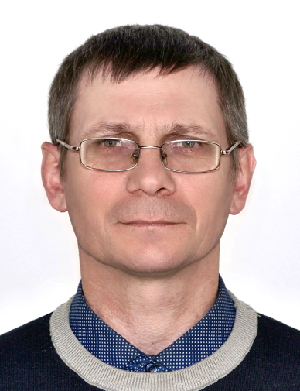

Предвыборная программа кандидата
в депутаты Бешенковичского районного
Совета депутатов двадцать девятого созыва
по Центральному избирательному округу № 7

ПРОТОСА
ВИКТОРА ПАВЛОВИЧА

Родился 3 июля 1974 г. в д.Боец Калинковичского района Гомельской области, отец – электрик, мать – учитель.
Образование высшее, окончил в 1997 г. Витебский государственный университет имени П.М.Машерова по специальности «биология и география».
Свою трудовую деятельность начал в УО «Бочейковская средняя школа» учителем географии, где проработал 26 лет.
Женат, имею дочь и двух сыновей.

Уважаемые избиратели!
Являюсь членом Белорусской партии «Белая Русь», выступаю за простые человеческие ценности: за мир, сохранение суверенитета и независимость Республики Беларусь, дружбу и взаимопонимание между народами, повышение благосостояния белорусов, сохранение исторических ценностей.
Моя трудовая деятельность связана с подрастающим поколением, молодёжью, и я готов использовать свой опыт и знания на решение социальных проблем в нашем районе.
Я ставлю перед собой цель – создавать условия для молодёжи нашего района, чтобы она имела возможность раскрыть свой потенциал, развиваться и вносить свой вклад в общественную жизнь. Поддерживать инициативы, помогать в решении проблем, с которыми сталкиваются молодые люди.
В случае оказания мне доверия и избрания депутатом Бешенковичского районного Совета депутатов постараюсь:
- участвовать в создании условий для самореализации молодёжи и молодых специалистов района, повышать в их глазах привлекательность жизни в сельской местности;
- содействовать развитию социальной инфраструктуры;
- укреплять институт семьи;
- участвовать в благоустройстве городского поселка.
Вместе мы справимся со всеми трудностями!
С уважением, Виктор Протос

